Школа:  ОШ „ “ | Наставник: | Предмет:  МАТЕМАТИКА |  | Разред и одељење:  6/ | Редни број часа:  29.
Наставна тема:  ТРОУГАО |  |  | Наставна јединица:  Неједнакост троугла
Циљ часа:  - Откривање неједнакости између страница троугла. |  |  | Очекивани исходи (ученик ће бити у стању да):  - примени неједнакост троугла.
Тип часа:  Обрада |  |  | Облик рада:  Фронтални, дијалог
Планиране активности наставника:  - Развија и води дискусију, наводи ученике на закључке  - Прати и вреднује рад ученика |  |  | Планиране активности ученика:  - Активно учествује у анализи односа геометријских објеката  - Повезује, дискутује и изводи закључке  - Црта геометријске објекте у свесци или на табли
Провера остварености исхода:
- Тачни одговори на питања- наставни листић
Коришћена литература:
- МАТЕМАТИКА, уџбеник за шести разред основне школе, МАТЕМАТИСКОП, Владимир Стојановић
- Електронски додатак, Н. Вигњевић, Г. Поповић, Н. Алимпић, В. Стојановић.
Ученици на клупама имају Уџбеник. Уколико постоје техничке могућности, наставник користи пројектор или паметну таблу. Кликните на овај текст да бисте отворили наставну јединицу у дигиталном уџбенику. Неопходно је да будете улоговани.
 | Место у лекцији у дигиталном уџбенику где можете покренути анимацију.
 | Место у лекцији у дигиталном уџбенику где можете покренути видео запис.
 | Место у лекцији у дигиталном уџбенику где можете покренути интерактивни задатак.

Уводни део:

Постављамо проблем са 55. стране Уџбеника.

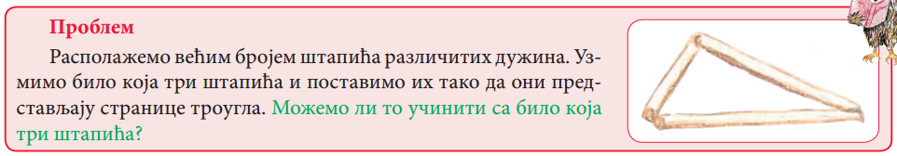

Користимо припремљене штапиће (на пример, надовезане сламчице): три од 60 cm и по један од 50 cm, 30 cm, 20 cm, 10 cm (ученици су упознати са њиховим дужинама, 1 dm на табли представља 1 cm у свесци) и комад дебље бакарне жице (дужине око 1 m).

Главни део:
Водимо експеримент, тако што изводимо ученике на таблу и тражимо да склопе троугао од понуђених штапића, као што је описано на 55. страни у Уџбенику. (Комбинујемо три штапића чије су дужине: 60 cm, 20 cm, 30 cm, затим, 50 cm, 20 cm и 30 cm и 60 cm, 50 cm, 30 cm). Ученици изводе закључке.

Онда, од бакарне жице начинимо троугао, као на слици у Уџбенику.

Притиском на теме 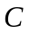, покажемо да је 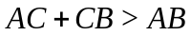.

Из изведених експеримената ученици изводе закључке о неједнакостима између страница троугла:

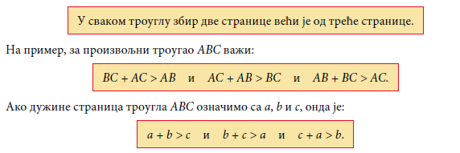

Истичемо важно својство простора:

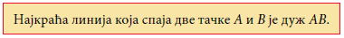

Онда решимо примере 1, 2 и 3.

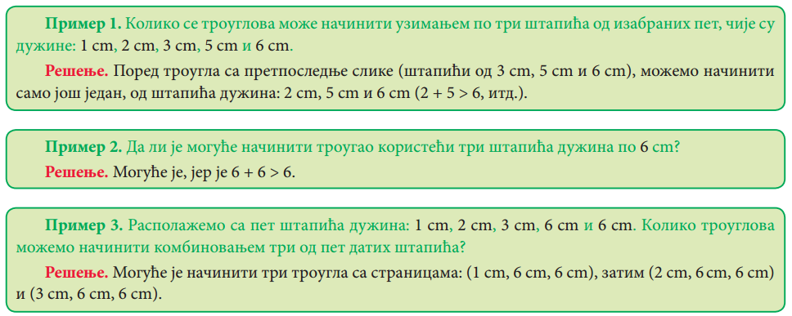

Изводимо и другу неједнакост (страна 57.):
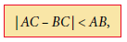
дакле:

Поставимо питање да ли је неопходно проверити важи ли свака од 6 комбинација неједнакости.

Закључимо:

У случају да важи знак једнакости (уместо неједнакости), онда су тачке колинеарне.

Даље, решавамо примере 4 и 5.

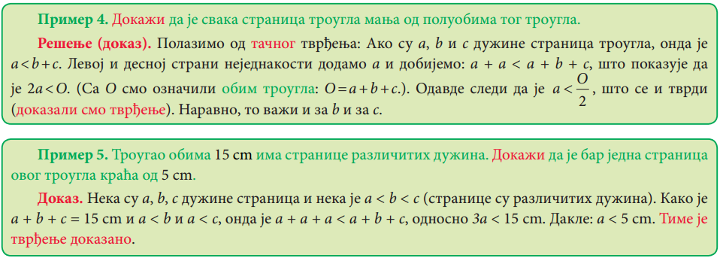

Завршни део: Пет минута пред крај часа ученици одговарају на питања са наставног листића.

Домаћи задатак: „Домаћи задатак-увежбавање основних појмова“, Уџбеник, стр. 59, задаци: 25 – 31.

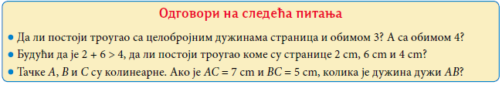
Датум: |  |  | Школска 20__/ 20__

